Departamento de Ciencias de la Computación (DCCO)

Ingeniería en Tecnologías de la Información

Metodología de Desarrollo de Software

*“Sistema de control de membresías de un Gimnasio”*

*Proyecto de Curso*

**Presentado por:**

**Grupo Nro. 2**

Alvarez Ian

Morales Yoselyn

Yánez Karen

**Director**: Ruiz Robalino Jenny Alexandra

Quito, miércoles, 9 diciembre del 2022

**Índice**

1. Introducción 3

2. Planteamiento del trabajo 3

2.1 Formulación del problema 3

2.2 Justificación 3

3. Sistema de Objetivos 3

3.1 Objetivo General 3

3.2. Objetivos Específicos (03) 4

4. Alcance 4

5. Marco Teórico 4

5.1 Metodología (Marco de trabajo 5W+2H) 5

6. Ideas a Defender 5

7. Resultados Esperados 5

8. Conclusiones y recomendaciones 6

8.1 Conclusiones 6

8.2 Recomendaciones 6

9. Link del video con la presentación del perfil del proyecto 6

10. Planificación para el Cronograma: 6

11. Bibliografía 7

# **Introducción**

La urgencia de llevar un control de los días inscritos de una mensualidad en cualquier negocio, obliga a que se deba llevar un registro de los días asistidos hasta que cumpla cierta fecha límite determina de la inscripción, este tipo de gestiones provoca en la gente que no está muy asociado a la tecnología, el uso innecesario de materiales como hojas o formularios de asistencia hechos manualmente.

Es así que, el automatizar estas funciones, como llevar un control de la fecha de inscripción hasta cierta fecha límite nos brinda la capacidad de la creación de un software que permita mostrar los días próximos a terminar la inscripción mensual, con la capacidad de ver cuantos días lleva inscrito y ver la fecha próxima a terminar su inscripción

# **Planteamiento del trabajo**

## **Formulación del problema**

En un negocio que se dedica a ofrecer un servicio de gimnasio, tienen la problemática de que el registro de la mensualidad controlando los días asistidos hasta la fecha límite, se lo maneja en papel haciendo manualmente esta actividad. Lo que provoca el gasto de varias hojas, y de tiempo empleado para el conteo de días asistidos por cada persona inscrita en el gimnasio.

## **Justificación**

Se puede crear un software que lleve a cabo el control de la mensualidad de los usuarios registrados en el gimnasio

# **Sistema de Objetivos**

## **Objetivo General**

Realizar un aplicativo que permita llevar un conteo de los días asistidos hasta la fecha límite que termina la mensualidad de la inscripción en un gimnasio, mediante el uso de la programación Orientada a Objetos en Java, para resolver el problema del cliente automatizando el proceso del conteo de días en una la inscripción de una mensualidad

# **3.2. Objetivos Específicos (03)**

* Recolectar información necesaria para tener en cuenta el manejo de una inscripción de mensualidad en los negocios
* Presentar las historias de usuario que permita explicar el aplicativo de manera óptima
* Implementar el sistema propuesto mediante la experimentación por medio de pruebas y errores

# **Alcance**

Generar un aplicativo funcional que mejorará el rendimiento de las inscripciones en un gimnasio, permitiendo crear nuevos clientes con inscripciones mensuales, registrando los usuarios/ miembros del gimnasio, permitiendo llevar un control de cada usuario que se busque de su fecha de inscripción hasta la fecha límite que termina su mensualidad y que tenga la capacidad de renovar la suscripción en caso se haya terminado

# **Marco Teórico**

Se utilizará el IDE NetBeans programando objetos en Java, siendo un lenguaje de programación muy útil debido al modularidad que usa, y a la posibilidad del uso de diagramas de clases que facilitaran nuestro trabajo al momento de explicar la relación que mantienen.

Se utilizará base datos MySQL, aplicando las operaciones básicas que contenga lo necesario del usuario como nombre, cedula y libros a su cuenta tomados prestados, junto con un administrador que pueda realizar las operaciones CRUD en este sistema. Donde se usará un conector para poder hacer la conexión entre NetBeans y MySQL.

# **Metodología (Marco de trabajo 5W+2H)**

***Anexo 1:*** Marco de trabajo

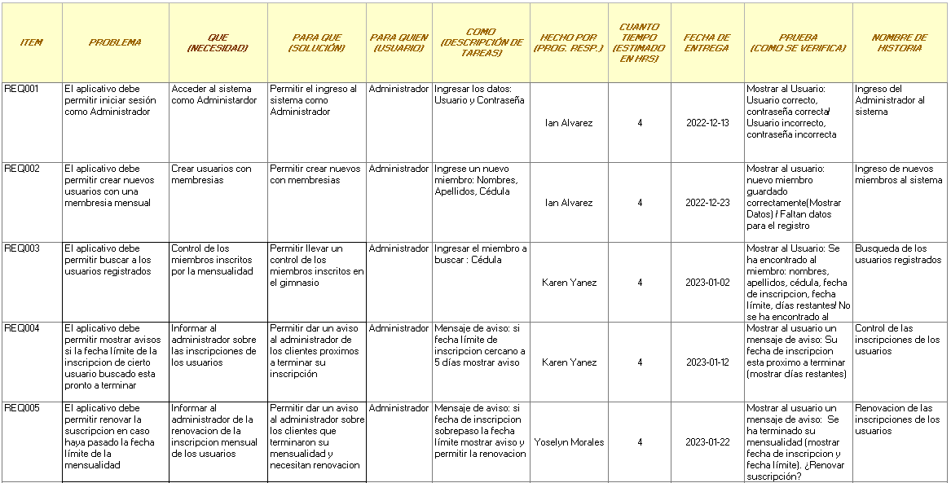

# **Ideas a Defender**

Este proyecto de sistema de control de membresías para un gimnasio nos brindara la suficiente información para entender y mejorar los conceptos aprendidos en curso vistos como la Programación Orientado a Objetos POO, como también en la Metodología de Desarrollo de Software, permitiendo ampliar nuestra visión a la hora de resolver problemas, como también el entender la gestión de un emprendimiento temprano en el área de informática

# **Resultados Esperados**

Se espera la correcta funcionalidad entre el usuario y el aplicativo, donde el aplicativo permita crear nuevos miembros que se registraran tras haber obtener la inscripción mensual permitiendo llevar un conteo de los días asistidos y llevar un control del mismo hasta su fecha límite de la inscripción, permitiendo que los nuevos miembros registrados se actualicen en una base de datos y que la codificación este correctamente diseñada aplicando las relaciones de los diagramas de clases que se usan en la POO

# **Conclusiones y recomendaciones**

## **8.1 Conclusiones**

* Se pudo recolectar la información necesaria para gestión de la mensualidad de una inscripción
* Se tomo en cuenta las necesidades del cliente para la implementación del aplicativo

## **8.2 Recomendaciones**

* Es necesario una correcta relación entre el cliente y el equipo programador para que el proyecto tenga un fin funcional de calidad
* Se recomienda tomar en cuenta las necesidades del usuario previniendo que sus necesidades cambien en cualquier momento

# **Link del video con la presentación del perfil del proyecto**

* <https://youtu.be/GvUB0IyG_oM>

# **Planificación para el Cronograma:**

***Anexo 2:*** Cronograma

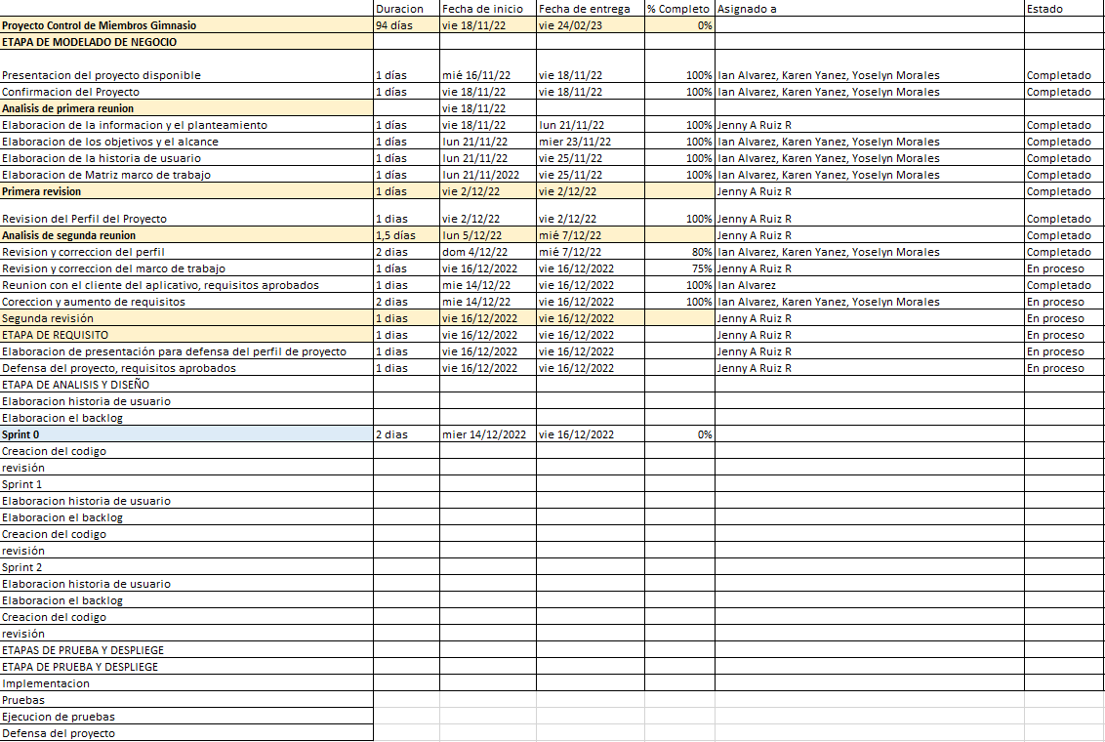

# **Bibliografía**

P, U., C., R., H., T., & García Martínez, R. (2011). Ingeniería de requisitos basada en técnicas de ingeniería del conocimiento. *XIII Workshop de Investigadores En Ciencias de La Computación*.

Sommerville, I. (2011). *Ingenieria de Software* (9 Edición). PEARSON EDUCACIÓN.